**Nama : Heru Ramdani**

**NIM : 1207070053**

**Kelas : PCD TKK**

1. **Filter sobel**

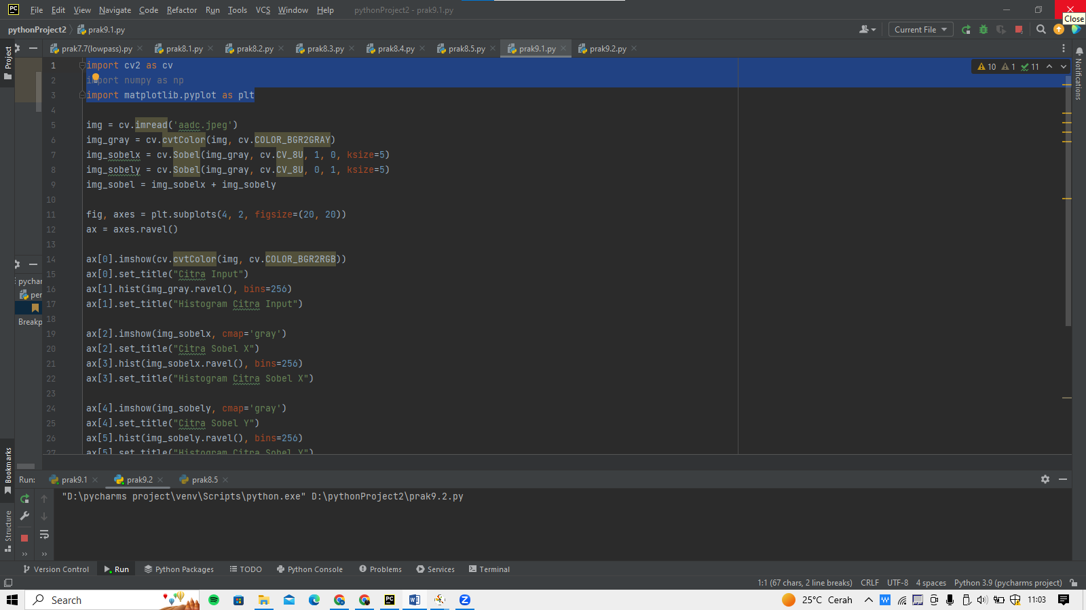

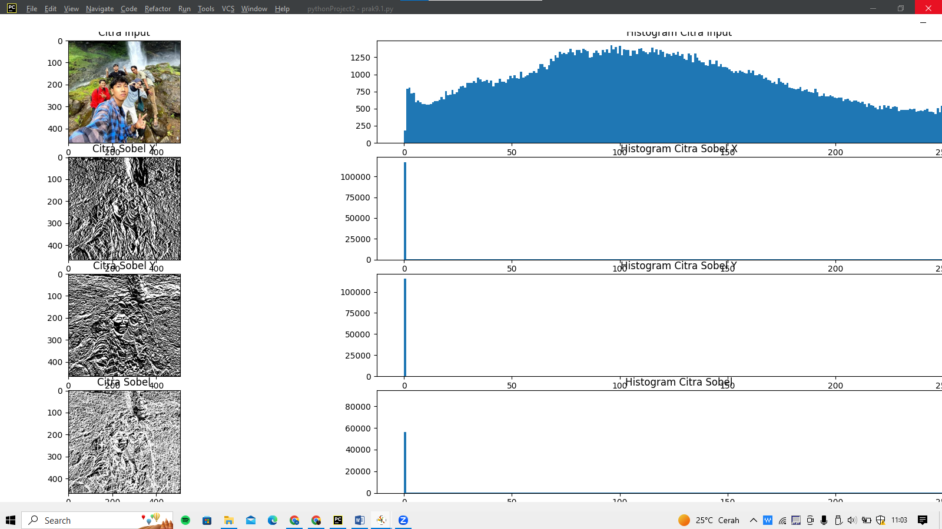

Filter Sobel digunakan dalam pengolahan citra untuk mendeteksi tepi dengan menghitung gradien gambar. Filter Sobel menggunakan kernel atau mask yang berisi bobot untuk menghitung perbedaan intensitas piksel di sekitar piksel yang sedang diproses. Analisis praktikum pada filter Sobel akan mencakup langkah-langkah berikut:

* Membaca gambar menggunakan library seperti OpenCV.
* Mengubah gambar ke skala abu-abu (grayscale) untuk mengurangi kompleksitas perhitungan.
* Mengaplikasikan filter Sobel secara horizontal dan vertikal pada gambar dengan menggunakan kernel Sobel.
* Menggabungkan hasil filter Sobel secara horizontal dan vertikal untuk mendapatkan gambar hasil deteksi tepi.
* Menampilkan gambar hasil deteksi tepi dan melakukan evaluasi kualitas deteksi tepi.

1. Filter prewitt

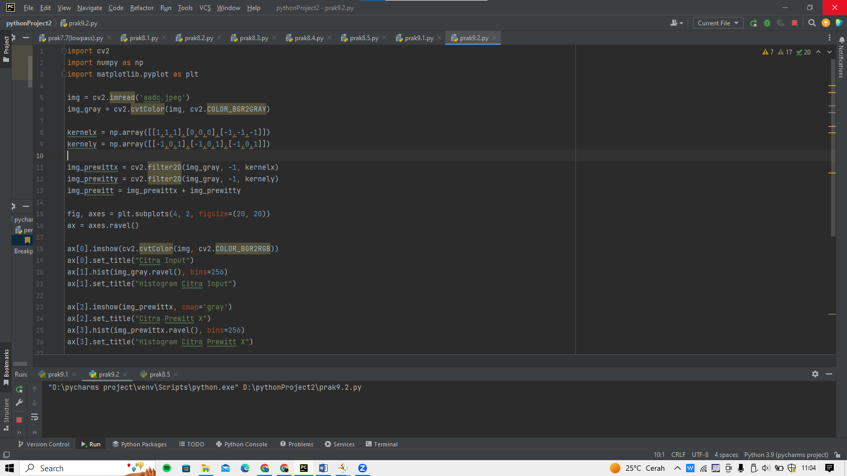

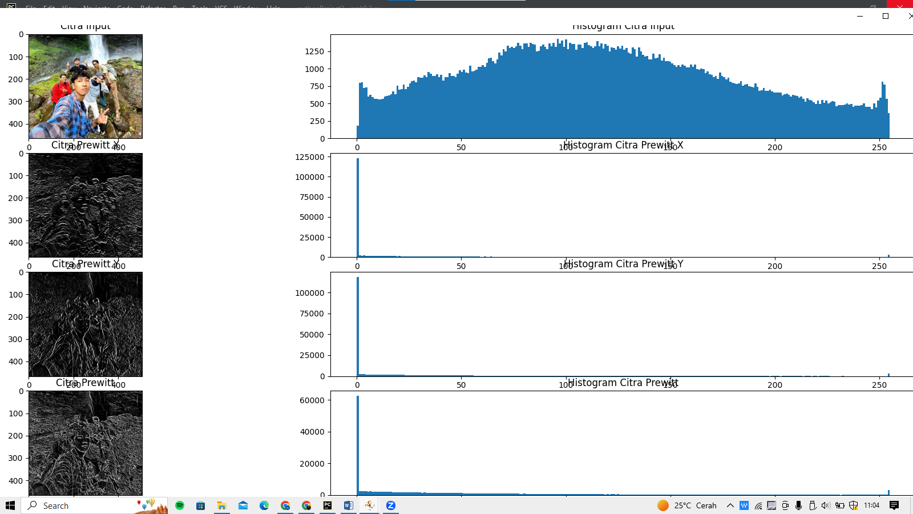

Filter Prewitt juga digunakan untuk mendeteksi tepi dalam pengolahan citra. Filter Prewitt bekerja serupa dengan filter Sobel, tetapi menggunakan kernel Prewitt yang berbeda. Analisis praktikum pada filter Prewitt akan mencakup langkah-langkah berikut:

* Membaca gambar menggunakan library seperti OpenCV.
* Mengubah gambar ke skala abu-abu.
* Mengaplikasikan filter Prewitt secara horizontal dan vertikal pada gambar dengan menggunakan kernel Prewitt.
* Menggabungkan hasil filter Prewitt secara horizontal dan vertikal untuk mendapatkan gambar hasil deteksi tepi.
* Menampilkan gambar hasil deteksi tepi dan melakukan evaluasi kualitas deteksi tepi.

1. Filter canny

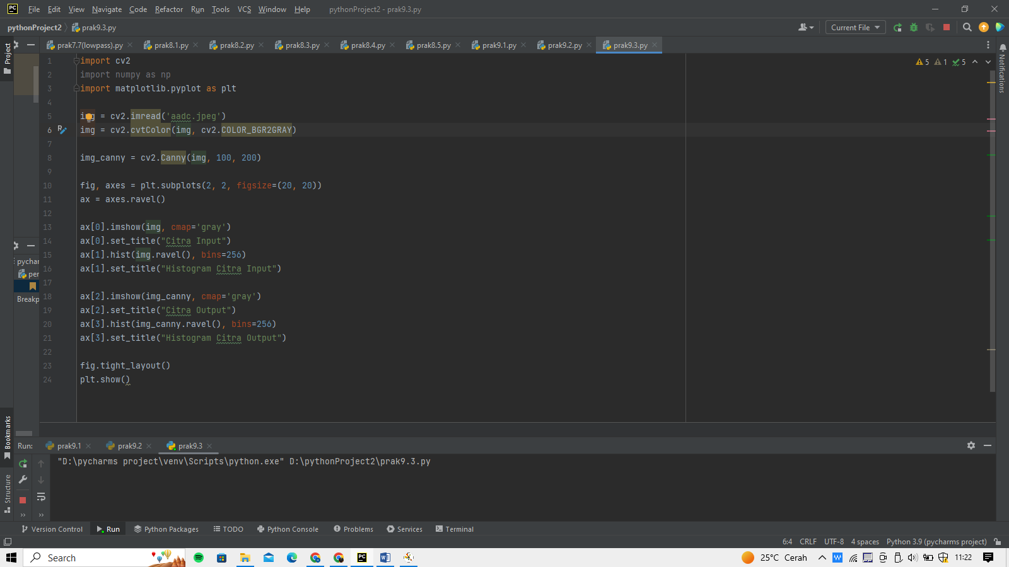

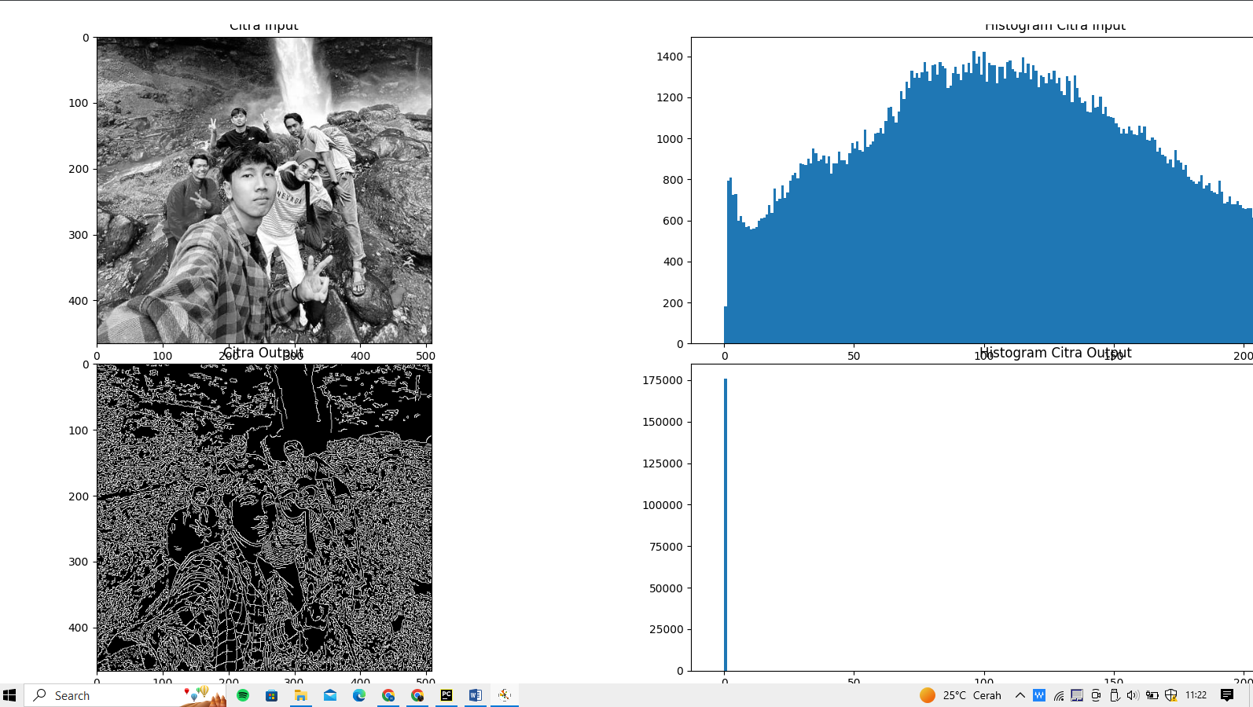

Filter Canny adalah algoritma populer untuk deteksi tepi dalam pengolahan citra. Algoritma ini menggabungkan beberapa tahap untuk menghasilkan deteksi tepi yang akurat. Analisis praktikum pada filter Canny akan mencakup langkah-langkah berikut:

* Membaca gambar menggunakan library seperti OpenCV.
* Mengubah gambar ke skala abu-abu.
* Mengaplikasikan filter Gaussian untuk mengurangi noise pada gambar.
* Mengaplikasikan filter Sobel untuk menghitung gradien gambar.
* Menggunakan metode non-maximum suppression untuk memperoleh tepi yang lebih tajam dan tipis.
* Melakukan hysteresis thresholding untuk menghubungkan dan menghapus tepi yang tidak relevan.
* Menampilkan gambar hasil deteksi tepi menggunakan filter Canny dan melakukan evaluasi kualitas deteksi tepi.

1. Filter laplacian

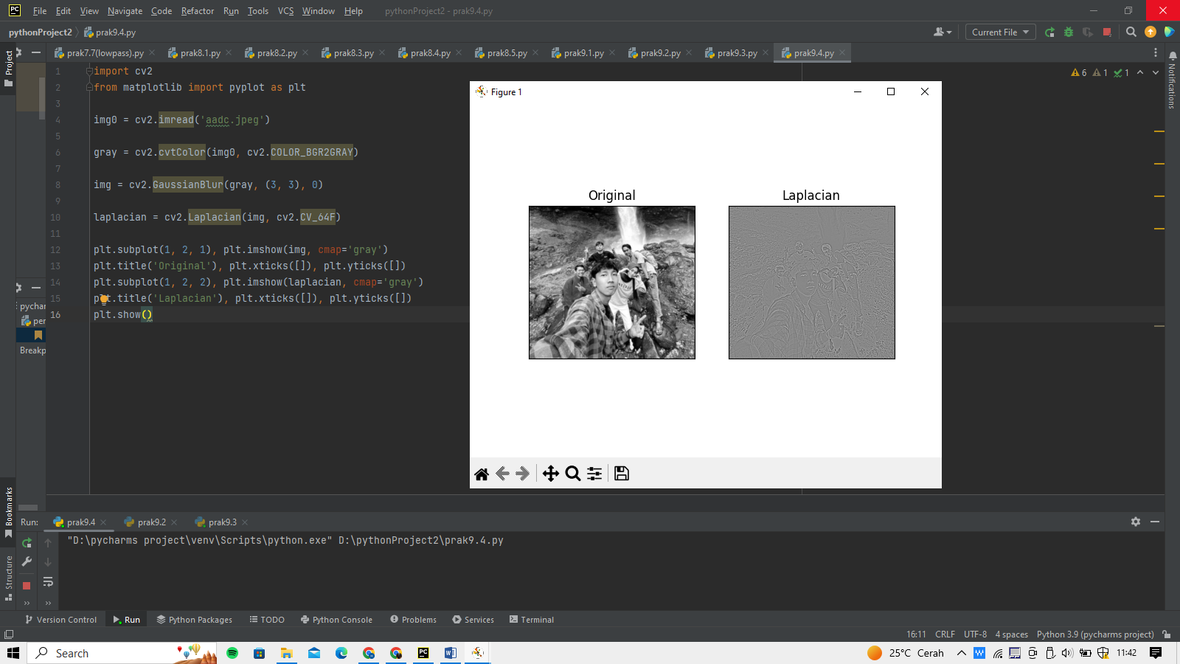

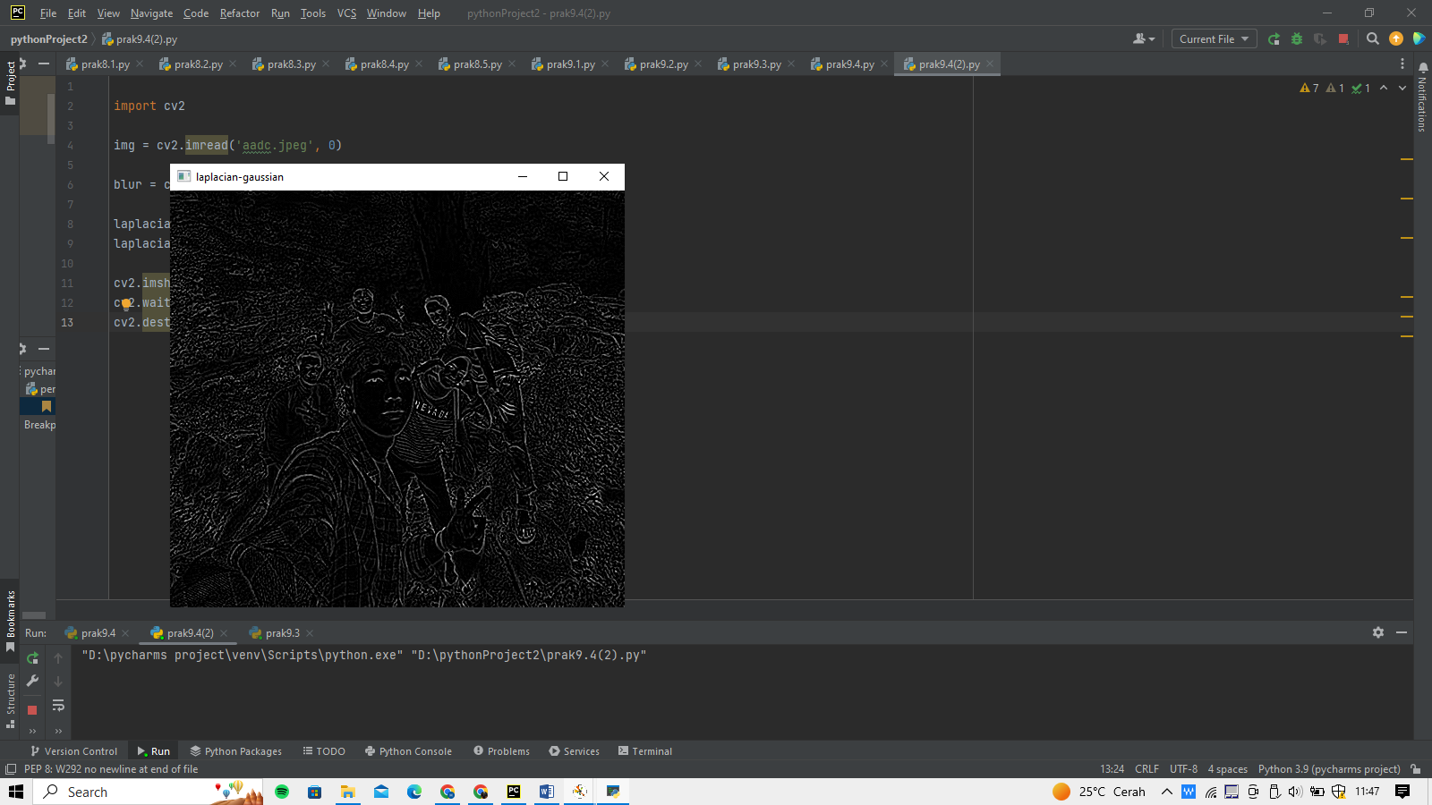

Filter Laplacian digunakan untuk menghasilkan citra yang menggambarkan perubahan cepat dalam intensitas piksel. Filter ini berguna untuk mendeteksi tepi dan fitur lain yang penting dalam pengolahan citra. Analisis praktikum pada filter Laplacian akan mencakup langkah-langkah berikut:

* Membaca gambar menggunakan library seperti OpenCV.
* Mengubah gambar ke skala abu-abu.
* Mengaplikasikan filter Laplacian pada gambar.
* Menampilkan gambar hasil deteksi tepi menggunakan filter Laplacian dan melakukan evaluasi kualitas deteksi tepi.